Башkортостан Республикаhы  Миeкe районы муниципаль районыныn Кoсoгeн ауыл советы ауыл билeмehе  Советы | 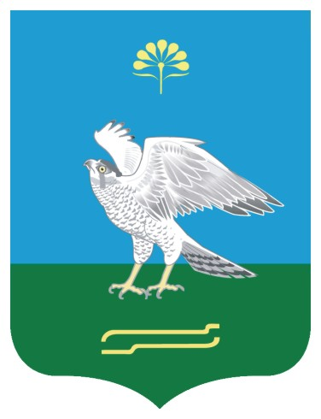 | Совет сельского поселения Качегановский сельсовет муниципального района Миякинский район  Республики Башкортостан
KАРАР РЕШЕНИЕ

О внесении изменений в решение Совета сельского поселения Качегановский сельсовет муниципального района Миякинский район Республики Башкортостан от 14.11.2016 г. №75 «Об утверждении Порядка организации и осуществления приема граждан депутатами Совета сельского поселения Качегановский сельсовет муниципального района Миякинский район Республики Башкортостан»

На основании протеста Прокуратуры Миякинского района Республики Башкортостан от 30.08.2019 г. № 12-01/2376, экспертного заключения Государственного комитета Республики Башкортостан по делам юстиции RU 03032205201600025 от 16.09.2019 года Совет сельского поселения Качегановский сельсовет муниципального района Миякинский район Республики Башкортостан

Р Е Ш И Л :

1. Внести в решение Совета сельского поселения Качегановский сельсовет муниципального района Миякинский район Республики Башкортостан от 14.11.2016 г. № 75 «Об утверждении Порядка организации и осуществления приема граждан депутатами Совета сельского поселения Качегановский сельсовет муниципального района Миякинский район Республики Башкортостан» (далее –Решение) следующие изменения:
- Пункты 2, 6.1, 9.3, 9.4 решения считать утратившими силу.
2. Настоящее решение вступает в силу со дня его обнародования.
3. Настоящее решение обнародовать на официальном стенде Администрации сельского поселения Качегановский сельсовет муниципального района Миякинский район Республики Башкортостан после его государственной регистрации.

Глава сельского поселения Г.Р.Кадырова

с. Качеганово
от 24.09.2019 г.
№ 17

